Elektronický podpis zpráv

Legislativní rámec
Požadavky na podepisování zpráv pro informační systém eRecept jsou dány:

- vyhláškou č. 329/2019 Sb., Vyhláška o předepisování léčivých přípravků při poskytování zdravotních služeb
- zákonem č. 297/2016 Sb., Zákon o službách vytvářejících důvěru pro elektronické transakce
- vyhláškou č. 84/2008 Sb., Vyhláška o správné lékárenské praxi, bližších podmínkách zacházení s léčivy v lékárnách, zdravotnických zařízeních a u dalších provozovatelů a zařízení vydávajících léčivé přípravky

Vyhláška č. 329/2019 Sb.
§ 3
Postup a podmínky pro komunikaci se systémem eRecept

(1) Komunikace mezi systémem eRecept a lékaři nebo farmaceuty probíhá prostřednictvím datového rozhraní systému eRecept a informačního systému využívaného lékaři nebo farmaceuty, přičemž komunikační kanál je šifrovaný.
(2) Komunikace mezi systémem eRecept a lékaři nebo farmaceuty probíhá rovněž přímo prostřednictvím webové nebo mobilní aplikace systému eRecept podle § 81 odst. 1 písm. f) zákona o léčivech, přičemž komunikační kanál je šifrovaný.
(3) Data odesílaná do systému eRecept jsou lékařem nebo farmaceutem vytvářena a do systému eRecept zasílána ve formě strukturovaných dat. Technické požadavky na podobu strukturovaných dat jsou uvedeny v provozní dokumentaci systému eRecept.
(4) Data odesílaná podle odstavce 3 musí být podepsána uznávaným elektronickým podpisem podle právního předpisu upravujícího služby vytvářející důvěru pro elektronické transakce. Tento postup se nepoužije, přistupuje-li lékař nebo farmaceut k systému eRecept prostřednictvím Národního bodu pro identifikaci a autentizaci.
(5) Ústav v souladu s § 81 odst. 2 zákona o léčivech vytváří a zveřejňuje na svých internetových stránkách provozní dokumentaci systému eRecept. Tato dokumentace obsahuje
a) specifikaci formátu rozhraní včetně definičních schémat pro validaci dokumentů,
b) specifikaci identifikátorů včetně jejich formátu a technických parametrů pro jejich interpretaci,
c) podrobný technický popis komunikace předepisujícího lékaře a vydávajícího farmaceuta se systémem eRecept,
d) specifikaci zabezpečení přístupu a přenášených dat mezi informačním systémem využívaným předepisujícím lékařem nebo vydávajícím farmaceutem a systémem eRecept a
e) další technické specifikace nezbytné pro provoz systému eRecept.

Zákon č. 297/2016 Sb.
Podepisování dokumentu
§ 5
K podepisování elektronickým podpisem lze použít pouze kvalifikovaný elektronický podpis, podepisuje-li elektronický dokument, kterým
a) činí úkon nebo právně jedná stát, územní samosprávný celek, právnická osoba zřízená zákonem nebo právnická osoba zřízená nebo založená státem, územním samosprávným celkem nebo právnickou osobou zřízenou zákonem nebo jejich orgán anebo jiná jejich součást (dále jen „veřejnoprávní podepisující“), nebo
b) činí úkon osoba neuvedená v písmenu a) při výkonu své působnosti.

Vyhláška č. 84/2008 Sb.
§ 13
Záznamy o výdeji
(1) Při výdeji léčivého přípravku na základě elektronického receptu vydávající lékárník učiní požadavek na vytvoření záznamu o uskutečněném výdeji, který obsahuje
a) identifikátor elektronického receptu, na základě kterého má být léčivý přípravek vydán,
b) kód vydávaného léčivého přípravku přidělený Ústavem, byl-li přidělen,
c) množství vydávaného léčivého přípravku,
d) datum výdeje,
e) identifikaci vydávajícího lékárníka a identifikaci lékárny, kde byl výdej uskutečněn,
f) uznávaný elektronický podpis vydávajícího lékárníka.
(2) Požadavek na vytvoření záznamu o výdeji je prostřednictvím informačního systému vydávajícího lékárníka odeslán systému eRecept v souladu s postupy a podmínkami pro komunikaci se systémem eRecept, které stanoví jiný právní předpis.
(3) Systém eRecept obratem zašle informačnímu systému vydávajícího lékárníka potvrzení o přijetí a zpracování požadavku a uložení záznamu o výdeji. Součástí tohoto potvrzení je informace o spárování elektronického receptu se záznamem o výdeji a předepsaných léčivých přípravků se skutečně vydanými.
(4) Pro účely provádění záznamu o výdeji se elektronickým receptem rozumí též elektronický recept vystavený v jiném členském státě, na jehož základě je realizován výdej předepsaného léčivého přípravku podle § 83b zákona o léčivech.

Podepisování zpráv
V souladu s novým nařízením eIDAS je požadavek na prostý elektronický podpis všech zpráv vykládán tak, že musí být zpráva opatřena identifikátorem odesílatele. Tím je identifikátor uživatele obsažený ve zprávě, respektive identifikátor použitý rámci mechanismu HTTP Authorization.

Požadavek na uznávaný nebo zaručený elektronický podpis založený na certifikátu se tak vztahuje pouze pro případy explicitně vyžadované vyhláškou. To jsou aktivní operace založení elektronického receptu a záznamu o výdeji a jejich změny či případně zrušení. Na použití uznávaného nebo zaručeného elektronické podpisu založeného na certifikátu se vztahují tyto požadavky:

- Podpis musí být na produkčním prostředí založený na kvalifikovaném certifikátu vydaném akreditovaným poskytovatelem certifikačních služeb:
  - PostSignum
  - První certifikační autorita (ICA)
  - eIdentity
  - Národní certifikační autorita
  - slovenský NBÚ
- Podpis na testovacím prostředí musí být založený na kvalifikovaném certifikátu vydaném akreditovaným poskytovatelem certifikačních služeb anebo na certifikátu od cacerts.org. Na testovacím prostředí lze použít také DEMO certifikát od PostSignum.
- Hashovací funkce pro podpis musí být typu SHA-2
- Úroveň zabezpečení certifikátu je na klientovi – způsob uložení certifikátu a privátních klíčů
  - Soubor
  - Token
  - Úložiště OS
  - Úložiště aplikace

Výpočet hodnoty DigestValue
Vstupní předpoklady pro úspěšné podepsání XML dokumentu:

- XML dokument připravený pro podepsání musí být před podepsáním validní a musí obsahovat definice jmenných prostorů a jejich prefixů
- Dokument musí být v kódování utf-8
- Výpočet DigestValue se provádí z XML dokumentu bez Envelope obálky, pouze z XML samotné datové zprávy. XML dokument může být zaslán i JMS rozhraním bez Envelope obálky. Do budoucna by mohl být zaslán i jiným komunikačním kanálem a to beze změny jeho podepisování a na straně IS eRecept validování podpisu.
- Výpočet hodnoty elementu DigestValue se provádí z root elementu konkrétní zprávy, která obsahuje pouze elementy Doklad a Zprava. Element Signature nesmí být obsažen a to ani prázdný.

Předpoklady pro úspěšné odeslání podepsaného XML dokumentu:
- XML dokument s podpisem nesmí být nijak přeformátován
- Nesmí být přesunuty definice jmenných prostorů např. k Envelope elementu od root elementu původního podepisovaného XML
- Nesmí být provedena žádná změna kódování češtiny
- Nesmí být provedeno nic, co změní binární podobu původního podepisovaného XML

Definice zprávy s podpisem

Zpráva
Definice zpráv pro komunikaci lékaře a lékárníka s IS eRecept v XSD definičních souborech mají definované tři základní elementy:

- Doklad – obsahuje vlastní data pro komunikaci s IS eRecept
- Zprava – obsahuje technické informace o zaslané zprávě a času zaslání zprávy
- Signature – obsahuje elektronický podpis výše uvedených elementů

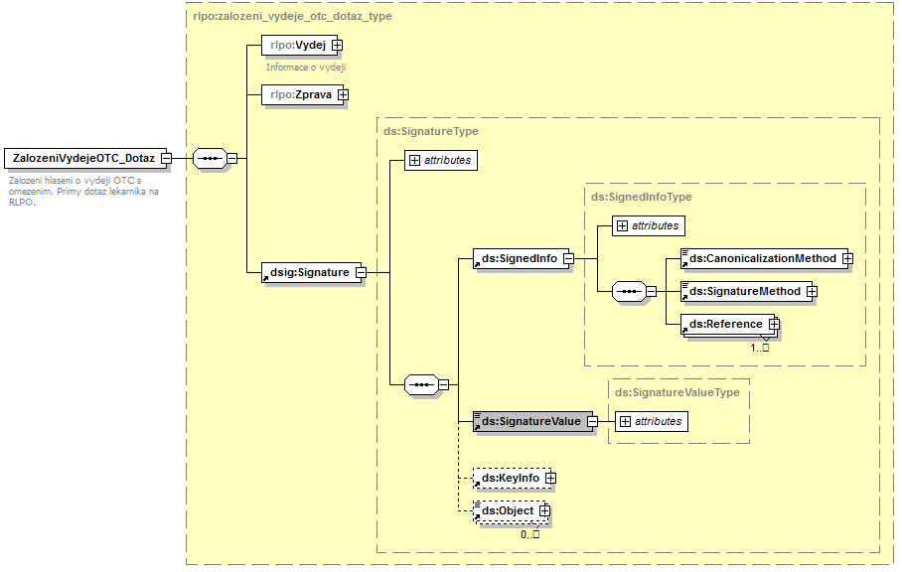
Obr. 1 Příklad XSD definice zprávy s podpisem

Seznam funkcí s vyžadovaným podpisem
Přehled funkcí, které vyžadují elektronický podpis je uveden v Tab. 1.

Tab. 1 Přehled funkcí s vyžadovaným elektronickým podpisem
Funkce | Stručný popis | Aktér
AppPingZEP | AppPing pro test elektronického podpisu | Lékař, Lékárník
ZalozitPredpis | Založení elektronického předpisu | Lékař
ZmenitPredpis | Změna elektronického předpisu | Lékař
ZalozitVydej | Založení záznamu o výdeji | Lékárník
ZmenitVydej | Změna záznamu o výdeji | Lékárník
ZalozitVydejOTC | Založení záznamu o výdeji OTC s omezením | Lékárník
ZmenitVydejOTC | Změna záznamu o výdeji OTC s omezením | Lékárník

Element Signature
je definován v:

- namespace=http://www.w3.org/2000/09/xmldsig#
- schemaLocation=http://www.w3.org/TR/2002/REC-xmldsig-core-20020212/xmldsig-core-schema.xsd

Použité algoritmy
Příklady:
<dsig:CanonicalizationMethod Algorithm="http://www.w3.org/TR/2001/REC-xml-c14n-20010315"/>

<dsig:Transform Algorithm="http://www.w3.org/2000/09/xmldsig#enveloped-signature"/>

<dsig:DigestMethod Algorithm="http://www.w3.org/2001/04/xmlenc#sha256"/>

<dsig:SignatureMethod Algorithm="http://www.w3.org/2001/04/xmldsig-more#rsa-sha256"/>

Seznam povolených:

Transform Algorithm:
http://www.w3.org/TR/2001/REC-xml-c14n-20010315
http://www.w3.org/TR/2001/REC-xml-c14n-20010315#WithComments
http://www.w3.org/2006/12/xml-c14n11
http://www.w3.org/2006/12/xml-c14n11#WithComments
http://www.w3.org/2001/10/xml-exc-c14n#
http://www.w3.org/2001/10/xml-exc-c14n#WithComments
http://www.w3.org/2000/09/xmldsig#base64
http://www.w3.org/2000/09/xmldsig#enveloped-signature

CanonicalizationMethod Algorithm
http://www.w3.org/TR/2001/REC-xml-c14n-20010315
http://www.w3.org/TR/2001/REC-xml-c14n-20010315#WithComments
http://www.w3.org/2006/12/xml-c14n11
http://www.w3.org/2006/12/xml-c14n11#WithComments
http://www.w3.org/2001/10/xml-exc-c14n#
http://www.w3.org/2001/10/xml-exc-c14n#WithComments

DigestMethod Algorithm:
http://www.w3.org/2001/04/xmlenc#sha256
http://www.w3.org/2001/04/xmlenc#sha512

SignatureMethod:
http://www.w3.org/2001/04/xmldsig-more#rsa-sha256
http://www.w3.org/2001/04/xmldsig-more#ecdsa-sha256
http://www.w3.org/2001/04/xmldsig-more#rsa-sha512
http://www.w3.org/2001/04/xmldsig-more#ecdsa-sha512
http://www.w3.org/2009/xmldsig11#dsa-sha256

Certifikát
Spolu s podpisem musí být zaslán certifikát uložený v elementu X509Certificate.

